سلسلة الاشتقاقية للثانية تسيير واقتصاد

الأستاذة: مباركي فاطمة التاريخ:17/01/2024 ثانوية حميتو الحاج علي الشلالة -البيض

**التمرين 01:**

لتكن الدالة المعرفّة على كمايلي:  ،  تمثيلها البياني في معلم متعامد ومتجانس 

1. أدرس اتجاه تغير الدالة ثم شكل جدول تغيراتها.
2. بيّن أنّ النقطة  مركز تناظر للمنحني.
3. أوجد النقطة $A$ تقاطع المنحني مع محور الفواصل.
4. أوجد معادلة المماس عند النقطة .
5. هل توجد مماسات للمنحنى  معامل توجيهها 

**التمرين02:**

لتكن الدالة المعرفّة على كما يلي:  ، تمثيلها البياني في معلم متعامد ومتجانس 

1. عيّن الدالة المشتقة للدالة  ثم استنتج اتجاه تغيرها
2. شكل جدول تغيرات الدالة.
3. أ- بين انه من اجل كل عدد حقيقي:   
   ب- اشرح كيف يمكن انشاء المنحنى  انطلاقا من  التمثيل البياني لمنحنى الدالة مربع
4. أوجد معادلة المماس للمنحني الدالة عند النقطة ذات الفاصلة 1.
5. مثّل المنحنيوالمماس.

**التمرين 03:**

لتكن الدالة  معرفة على  بالعبارة: ، تمثيلها البياني في معلم متعامد ومتجانس 

1. أحسب صور الاعداد 0، 1، 2- ، 3.



1. أ- عين الدالة المشتقة للدالة  ثم أدرس اشارتها.  
   ب- شكل جدول تغيرات الدالة f.
2. اكتب معادلة المستقيم  مماس للمنحنى  عند النقطة 
3. لتكن الدالة  معرفة على  بالعبارة:   
   أ- تحقق أنه من أجل كل عدد حقيقي x:   
   ب- اشرح كيف يمكن انشاء منحنى الدالة $\left(C_{g}\right)$ انطلاقا من $\left(C_{f}\right)$ ثم أرسمه.
4. لتكن الدالة h معرفة على  بالعبارة:   
   أ- أثبت أن h دالة زوجية.  
   ب- اشرح كيف يمكن إنشاء المنحنى $\left(C_{h}\right)$ منحنى الدالة h انطلاقا من $\left(C_{f}\right)$ ثم أرسمه في نفس المعلم.

**التمرين04:**

لتكن الدالة  معرفة على بالعبارة:  ،  تمثيلها البياني في معلم متعامد ومتجانس 

1. أحسب  ،  ، 



1. أحسب الدالة المشتقة للدالة  ثم بين أن: 
2. أدرس اشارة  ثم عين اتجاه تغير الدالة  .
3. شكل جدول تغيرات الدالة 
4. أكتب معادلة المماس عند  .
5. تحقق أنّ:  من أجل كل عدد حقيقي
6. عيّن تقاطع المنحنى  مع حامل محور الفواصل.
7. أنشئ المنحنى

**التمرين 05:**

 دالة عددية معرفة علىكما يلي: ،  تمثيلها البياني في معلم متعامد ومتجانس

1. عين الدالة المشتقة للدالة .
2. أدرس إشارة  واستنتج اتجاه تغير الدالة.
3. شكل جدول تغيرات الدالة 
4. أكتب معادلة المماسلمنحني الدالةعند النقطة ذات الفاصلة.
5. استنتج قيمة تقريبية للعدد 
6. مثل $\left(C_{f}\right)$ منحنى الدالة f في معلم متعامد ومتجانس

**التمرين06**

 دالة معرفة على المجموعة  كمايلي: 

 المنحنى الممثل للدالة  في المستوي المنسوب الى المعلم المتعامد والمتجانس 

* + - 1. تحقق أنه من اجل كل عدد حقيقي  من  : 
      2. برهن ان النقطة  مركز تناظر المنحنى .
      3. أحسب الدالة المشتقة للدالة  ثم عين اشارتها ثم شكل جدول تغيرات الدالة 
      4. أكتب معادلة للمستقيم  مماس للمنحنى  عند النقطة التي فاصلتها 
      5. ادرس اشارة  على المجموعة .

* + - 1.  دالة معرفة على المجموعة  كمايلي: 

 المنحنى الممثل للدالة  في المعلم السابق.

1. اكتب عبارة الدالة  دون رمز القيمة المطلقة.
2. اشرح كيف نستنتج المنحنى  انطلاقا من المنحنى  .

* + - 1.  و  دالتين معرفتين على  كمايلي:  ،   
          أ- استنتج اتجاه تغير الدالتين  و .

1. اشرح كيف يمكن انشاء  منحنى الدالة  و  منحنى الدالة  انطلاقا من .

**التمرين 07:**



إليك التمثيل البياني لدالة ، و مماسان له.

1) حدد القيم التالية: ، ، ، .

2) أكتب معادلة لكل من المستقيمين  و .

3)عين اتجاه تغير الدالة  ثم شكل جدول تغيراتها

4)استنتج إشارة الدالة 

**التمرين 08:**

 دالة معرفة على كمايلي:  ، المنحنى الممثل لها في المعلم متعامد ومتجانس 

1. أثبت أنه من أجل كل عدد حقيقي x من  :  .
2. أدرس تغيرات الدالة f ثم شكل جدول تغيراتها.
3. حدد الوضع النسبي للمنحنى  والمستقيم  ذو المعادلة: 



1. هل توجد مماس من المنحنى  موازية للمستقيم 
2. بين أن النقطة  مركز تناظر للمنحنى 
3. أ- أكتب معادلة المماس للمنحنى  عند النقطة ذات الفاصلة 

ب- استنتج قيمة تقريبية للعدد 

1. عين نقط تقاطع  مع محوري المعلم.
2. لتكن الدالة g معرفة على  بـ:  وليكن  تمثيلها البياني في المعلم السابق.

**التمرين09:**

المنحني البياني التالي هو لدالة** قابلة للاشتقاق على مجموعة تعريفها

1. عين مجموعة تعريف الدالة** .

2. بقراءة بيانية عيّن العدد المشتق للدالة ** عند كل من  
  ، 3- و2- علماً أنّ ترتيب النقطة *B* هو.

3. استنتج معادلات المماسات للمنحني عند *A،* *B* و*C*

4. هل توجد مماسات أخرى للمنحني موازية لمماسه عند النقطة *C؟*

**التمرين 10:**

رسمنا في الشكل الموالي المنحنيين  و الممثلين لدالتين و معرفتين وقابلتين للاشتقاق على المجال

 وبعض مماستهما.

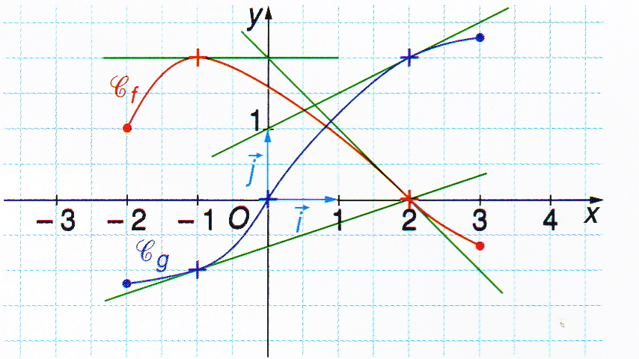

1. أحسب الأعداد المشتقة التالية:

      

